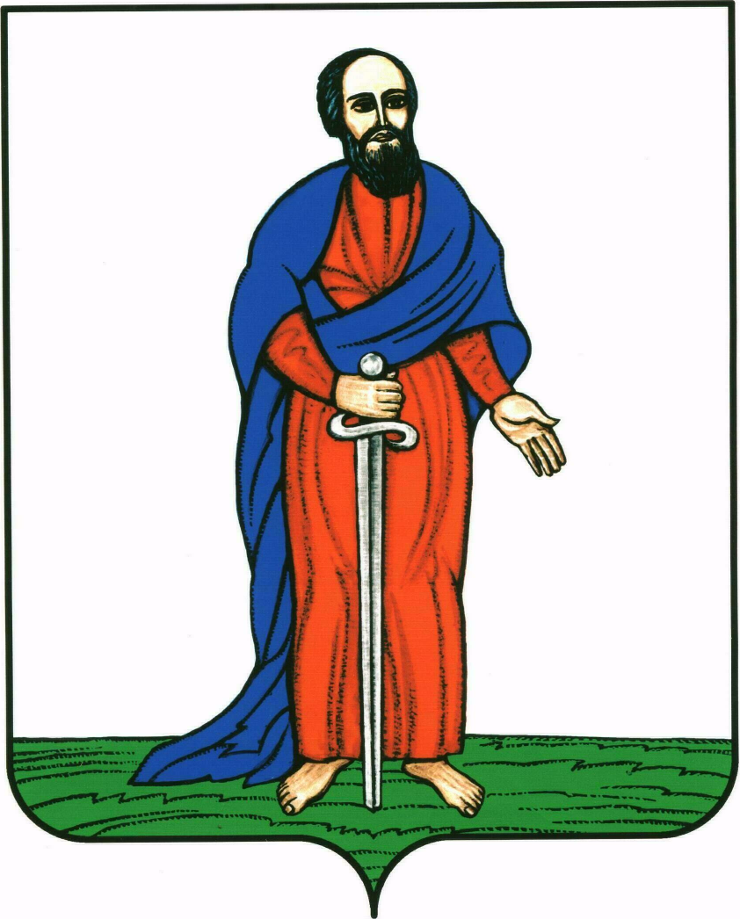

# **АДМИНИСТРАЦИЯ ГОРОДСКОГО ПОСЕЛЕНИЯ -**

# **ГОРОД ПАВЛОВСК**

ПАВЛОВСКОГО МУНИЦИПАЛЬНОГО РАЙОНА

ВОРОНЕЖСКОЙ ОБЛАСТИ

## **ПОСТАНОВЛЕНИЕ**

от 29.12.2017 г. № 624

г. Павловск

О создании конкурсной комиссии по отбору управляющих организаций для управления многоквартирными домами, расположенными на территории городского поселения – город Павловск

В соответствии со [статьями 161](consultantplus://offline/ref=8E97D180CC363DF50BC58D21DCB8A0CD3ECC1B755C558062E4F7783A8F45D6AC22E86F0Dy7r8E), [163](consultantplus://offline/ref=8E97D180CC363DF50BC58D21DCB8A0CD3ECC1B755C558062E4F7783A8F45D6AC22E86F047A68E5B2y2r8E) Жилищного кодекса Российской Федерации, [Постановлением](consultantplus://offline/ref=8E97D180CC363DF50BC58D21DCB8A0CD3ECC1C75505D8062E4F7783A8F45D6AC22E86F047A68ECB8y2r5E) Правительства Российской Федерации от 06.02.2006 № 75 "О порядке проведения органом местного самоуправления открытого конкурса по отбору управляющей организации для управления многоквартирным домом", в целях своевременной подготовки материалов к проведению конкурсного отбора управляющих организаций для управления многоквартирными домами и в целях обеспечения прав граждан, руководствуясь Уставом городского поселения – город Павловск, администрация городского поселения – город Павловск

ПОСТАНОВЛЯЕТ

1. Создать конкурсную комиссию по отбору управляющих организаций для управления многоквартирными домами, расположенными на территории городского поселения – город Павловск.

2. Утвердить:

2.1. Состав конкурсной комиссии по отбору управляющих организаций для управления многоквартирными домами, расположенными на территории городского поселения – город Павловск, согласно приложению № 1 к настоящему постановлению.

2.2. Положение о конкурсной комиссии по отбору управляющих организаций для управления многоквартирными домами, расположенными на территории городского поселения – город Павловск, согласно приложению № 2 к настоящему постановлению.

3. Признать утратившим силу постановление администрации городского поселения – город Павловск Павловского муниципального района Воронежской области от 22.07.2015 г. №274 «О создании постоянно действующей конкурсной комиссии по отбору управляющих организаций для управления многоквартирными домами, расположенными на территории городского поселения – город Павловск».

4. Обнародовать настоящее постановление в соответствии с порядком опубликования (обнародования) муниципальных правовых актов органов местного самоуправления городского поселения – город Павловск, разместить на официальном сайте администрации городского поселения – город Павловск в сети Интернет.

5. Контроль за исполнением настоящего распоряжения возложить на заместителя главы администрации городского поселения – город Павловск Сузина В.А.

### Глава городского поселения –

### город Павловск В.А. Щербаков

Приложение № 1

к Постановлению администрации

городского поселения – город Павловск

от 29.12.2017 г. № 624

СОСТАВ

конкурсной комиссии по отбору управляющих организаций для управления многоквартирными домами, расположенными на территории городского поселения – город Павловск

Председатель комиссии:

В.А. Сузин – заместитель главы администрации городского поселения – город Павловск.

Заместитель председателя комиссии:

Е. А. Вохмянина – директор КУ городского поселения – город Павловск «Управления городского хозяйства»;

Секретарь комиссии:

Ю.А. Польченко – заместитель директора по развитию городского хозяйства и жилищным вопросам КУ городского поселения – город Павловск «Управление городского хозяйства».

Члены комиссии:

Е.И. Урусова – начальник финансово-экономического сектора администрации городского поселения – город Павловск;

А.В. Звягинцева – юрисконсульт организационно-правового сектора администрации городского поселения – город Павловск;

Совет народных депутатов городского поселения – город Павловск – (представитель по согласованию).

### Глава городского поселения –

город Павловск В.А. Щербаков

Приложение № 2

к Постановлению администрации

городского поселения – город Павловск

от 29.12.2017 г. № 624

**ПОЛОЖЕНИЕ**

о конкурсной комиссии по отбору управляющих организаций для управления многоквартирными домами, расположенными на территории городского поселения – город Павловск

**I. Общие положения**

* 1. Настоящее Положение разработано в соответствии с Правилами проведения органом местного самоуправления открытого конкурса по отбору управляющей компании для управления многоквартирным домом, утвержденными постановлением Правительства Российской Федерации от 6 февраля 2006 г. № 75, и определяет порядок работы конкурсной комиссии по отбору управляющей организации для управления многоквартирными домами на территории городского поселения – город Павловск (далее - конкурсная комиссия).
  2. Конкурсная комиссия является постоянно действующей и создана для проведения открытых конкурсов по отбору управляющих организаций для управления многоквартирными домами (далее - открытый конкурс). Полномочия конкурсной комиссии устанавливаются сроком на два года.
  3. В своей деятельности конкурсная комиссия руководствуется действующим федеральным законодательством, законодательством Воронежской области, муниципальными правовыми актами городского поселения – город Павловск, настоящим Порядком.
  4. В состав конкурсной комиссии должно входить не менее 5 человек, в том числе должностные лица администрации городского поселения - город Павловск Павловского муниципального района Воронежской области (далее – администрация), являющейся организатором конкурса. За 20 дней до размещения извещения о проведении конкурса организатор конкурса направляет в Совет народных депутатов городского поселения - город Павловск Павловского муниципального района Воронежской области запрос о делегировании депутатов в состав конкурсной комиссии. Совет народных депутатов городского поселения - город Павловск Павловского муниципального района Воронежской области вправе делегировать 2 депутатов для включения в состав конкурсной комиссии. В случае если в течение 15 дней после получения такого запроса Совет народных депутатов городского поселения - город Павловск Павловского муниципального района Воронежской области делегировал депутатов в состав конкурсной комиссии, организатор конкурса включает указанных лиц в состав конкурсной комиссии.
  5. Членами конкурсной комиссии не могут быть физические лица, лично заинтересованные в результатах конкурса (в том числе лица, являющиеся претендентами, участниками конкурса или состоящие в трудовых отношениях с организациями, являющимися претендентами, участниками конкурса, а также родственники претендента (участника конкурса) - физического лица (физических лиц), состоящего в трудовых отношениях с организациями, являющимися претендентами, участниками конкурса, либо физические лица, на которых способны оказывать влияние претенденты, участники конкурса (в том числе лица, являющиеся участниками (акционерами) указанных организаций, членами их органов управления, кредиторами участников конкурса). В случае выявления в составе конкурсной комиссии таких лиц организатор конкурса заменяет их иными лицами.

1.5. Задачами конкурсной комиссии являются:

1.5.1. Создание равных условий участия в конкурсе для юридических лиц независимо от организационно-правовой формы и индивидуальных предпринимателей.

1.5.2. Добросовестная конкуренция.

1.5.3. Эффективное использование средств собственников помещений в многоквартирном доме в целях обеспечения благоприятных и безопасных условий пользования помещениями в многоквартирном доме, надлежащего содержания общего имущества в многоквартирном доме, а также предоставления коммунальных услуг лицам, пользующимся помещениями в доме.

1.5.4. Доступность информации о проведении конкурса и обеспечение открытости его проведения.

1.6. Конкурсная комиссия выполняет следующие функции:

1.6.1.Принимает заявки на участие в конкурсе;.

1.6.2. Рассматривает конкурсные заявки.

1.6.3. Осуществляет проверку соответствия претендентов требованиям, указанным в конкурсной документации.

1.6.4. Конкурсная комиссия определяет.

1.6.4.1. Заявителей, не прошедших предварительного отбора (принимает решение об отказе в допуске этих лиц к участию в конкурсе и направляет им соответствующие уведомления).

1.6.4.2. Участников конкурса.

1.6.4.3. Победителя конкурса в соответствии с требованиями, установленными конкурсной документацией.

1.6.5.Оформляет протоколы заседаний конкурсной комиссии, в том числе протокол о результатах проведения конкурса.

1.6.6. Срок полномочия комиссии не может превышать два года.

**II. Порядок подготовки и проведения заседаний**

2.1. Руководство работой конкурсной комиссии осуществляет председатель конкурсной комиссии, назначаемый распоряжением главы городского поселения – город Павловск, а в его отсутствие - заместитель, назначаемый председателем конкурсной комиссии.

2.2. Подготовку материалов к заседанию конкурсной комиссии осуществляет секретарь конкурсной комиссии, который:

- извещает всех членов конкурсной комиссии о месте, дате и времени заседания конкурсной комиссии телефонограммой не позднее, чем за два дня до даты проведения заседания конкурсной комиссии и обеспечивает их всеми необходимыми материалами;

- ведет протокол заседания конкурсной комиссии;

- представляет протокол председателю конкурсной комиссии для ознакомления и подписания.

2.3. Конкурсная комиссия правомочна принимать решения, если на заседании конкурсной комиссии присутствует более пятидесяти процентов общего числа ее членов, при этом каждый член конкурсной комиссии имеет один голос.

2.4. Решения конкурсной комиссии принимаются большинством голосов от общего числа голосов членов конкурсной комиссии, принявших участие в ее заседании. При равенстве голосов решение принимается председателем конкурсной комиссии.

2.5. Решения конкурсной комиссии в день их принятия оформляются протоколами, которые подписывают члены конкурсной комиссии, принявшие участие в заседании. Не допускаются заполнение протоколов карандашом и внесение в них исправлений.

2.6. На заседаниях конкурсной комиссии могут присутствовать претенденты, участники конкурса или их представители, а также представители средств массовой информации, представители собственников жилья.

### Глава городского поселения –

город Павловск В.А. Щербаков